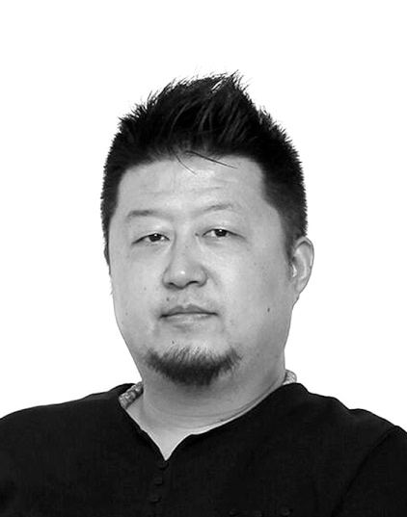
孙博
1981年生於河南許昌
現生活並工作於北京

學歷
2004年畢業於中國人民大學藝術學院獲學士學位

展覽（摘錄）
2018
「漁歌子」，北京798PGG
「書房裡的風景」，北京官舍會空間
2017
「一合相落地實踐計劃」，北京曉堂典藏
2016
「反相對話」中美交流展，青州一三空間
「反相對話」中美交流展，北京中國人民大學藝術學院美術館
「另存 IV」，北京李可染畫院美術館
2014
「子悅·綻放 I」，北京草場地子悅空間
2013
「反轉基音」，北京798唐人藝術中心
2012
「北京設計週」，北京草場地艾荷華聯展
2008
「向陽花」，北京塑料三廠藝術倉庫
2004
「《Ctrl+shift+S》另存為 I」，北京千年時間畫廊

收藏
私人收藏

